Итоговый контрольный тест по Искусству 8 класс
1. Тест
1.Какие виды искусства относятся к пластическим или пространственным?
А) Живопись, графика, скульптура, архитектура, дизайн, ДПИ
Б) Музыка, литература
В) театр, кино, цирк, танец
2) Какие виды искусства относятся к временным?
А) Живопись, графика, скульптура, архитектура, дизайн, ДПИ
Б) Музыка, литература
В) театр, кино, цирк, танец
3. Какие виды искусства относятся к пространственно-временным?
А) Живопись, графика, скульптура, архитектура, дизайн, ДПИ
Б) Музыка, литература
В) театр, кино, цирк, танец

4.Какой вид изобразительные искусства представлен?
А) Живопись
Б) Скульптура
В) Графика
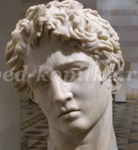
5) К какому виду искусства относится представленная Вам работа?
А) музыка
Б) живопись
В) графика
Г) Скульптура
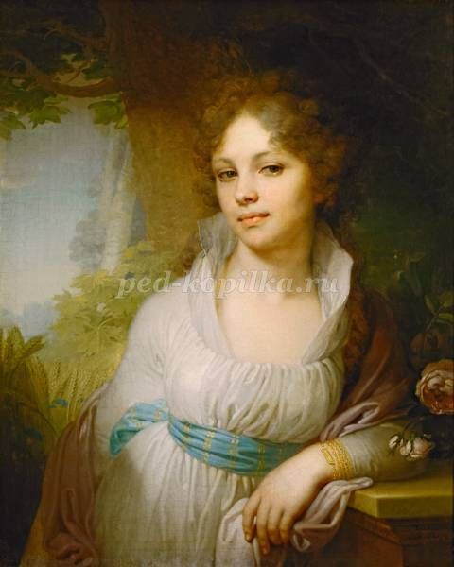

6) Какой вид искусства представлен
А) Пластический
Б) Временной
В) Пространственно - временной
Г) Пластически – пространственный
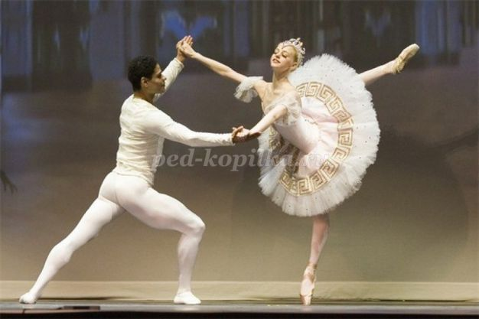
7) Назови русского художника-пейзажиста представленной картины.
А) И. Левитан
Б) А. Саврасов
В) И. Шишкин
Г) А. Поленов
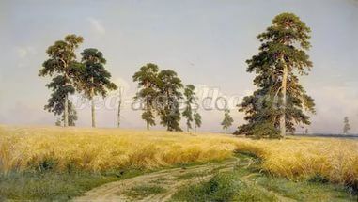
8) Назови русского художника-пейзажиста представленной картины.
А) И. Левитан
Б) А. Саврасов
В) И. Шишкин
Г) А. Поленов
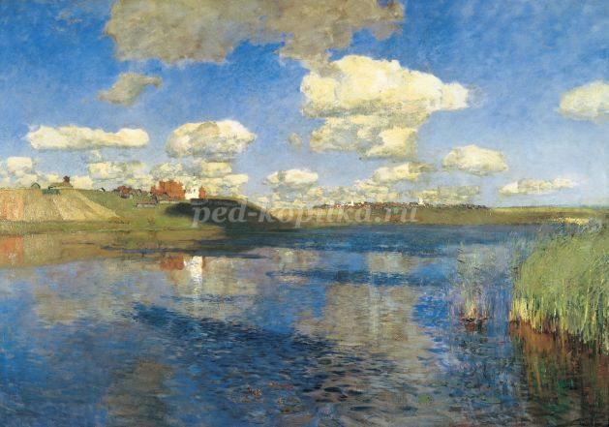
9.Какому направлению изобразительного искусства относится произведение К. Моне « Вестминстерское аббатство»
А) импрессионизм
Б) романтизм
В) экспрессионизм
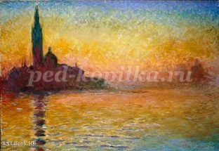
10.Один из видов изобразительного искусства, главным языком которого является линия, а роль цвета ограничена и условна.
А) графика;
Б) живопись;
В) скульптура;
Г) декоративно-прикладное искусство
.
11. Вид изобразительного искусства, основным выразительным средством которого является цвет.
А) Графика;
Б) живопись;
В) скульптура;
Г) ДПИ.
12. Художественный стиль XVII – XVIII вв., в буквальном переводе означают «причудливый», для которого характерно богатство и пышность форм, обилие декора.
А) Классицизм;
Б) модерн;
В) барокко;
Г) рококо.
13. Какое из приведенных суждений адекватно отражает понятие «романтизм»?
А) Литературное направление, культивировавшее повышенный интерес к жизни «простого и естественного человека», противопоставленного аристократам;
Б) направление в литературе, ставящее себе задачей дать наиболее полное, адекватное отражение действительности;
В) направление в литературе и искусстве, которое обращалось к образам и формам античной литературы и искусства как к идеальному эстетическому образу;
Г) направление в литературе и искусстве, которому свойственны исключительность героев, страстей и контрастных ситуаций, напряженность сюжета, красочность описаний.
14. Жанр, в котором главный герой – природа.
А) Натюрморт;
Б) пейзаж;
В) портрет;
Г) анимализм.
15.К какому виду искусства относятся понятия: горельеф, барельеф, контррельеф?
А) Живопись;
Б) графика;
В) скульптура;
Г) архитектура;
Д) ДПИ
16. В каком городе находится Третьяковская галерея?
А) Москва
Б) Санкт - Петербург
В) в Казани
17. Это здание Музей современного искусства находится в:

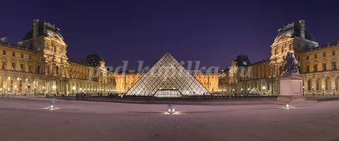А) Нью- Йорк
Б) Санкт - Петерберг
В) Париж Лувр
Г) Прадо , Мадрид
18. В чем заслуга русских художников XIX века А.Саврасова, И.Левитана, И.Шишкина?
А) были художниками-импрессионистами
Б) художники-портретисты
В) открыли красоту русской природы

19. Какое изображение стало воплощением идеала Вечной красоты:
А) Джоконда
Б) Богоматерь Донская
В) Маркиза де Помпадур

20. Что такое «катарсис»?
А) культурное совершенствование человека
Б) интеллектуальное, эстетическое развитие человека
В) просветление, очищение и возвышение души человека

21. Какой фестиваль является театральным?
А) «Новая опера» Б) «Золотая маска»
В) «Щелкунчик» Г) «Петербургская метелица»

22. К чему стремится искусство в разные эпохи?
А) создать образ прекрасного человека
Б) передать реальность мира
В) воспитать человечество

23. Какова роль творчества в жизни человека?
А) является смыслом жизни
Б) помогает духовному росту
В) делает жизнь богатой

II. Словарная работа.
- Искусство - …
- Пейзаж – это…
- Портрет - это..
- Натюрморт – это…
- Икона – это..
- Музей – это…
- Сонет – это…
- Храм – это…
- Символ в искусстве – это…
- Красота – это…

- III. Задания.
- На какие группы делится всё мировое искусство?
- Назовите известные Вам жанры изобразительного искусства.
- Перечислите основные образы-символы мировой художественной культуры.
- Перечислите известные Вам мировые музеи искусства и города, где они находятся.
- Назовите известные Вам произведения искусства, являвшие собой воплощение идеала женской красоты на протяжении развития человеческого общества.
- IV. Проведи соответствие.
- 1. Назови, кому принадлежат данные портреты?
- Рубенс П.
- Гете И.-В.
- Шекспир У.
- Репин И..
- А. 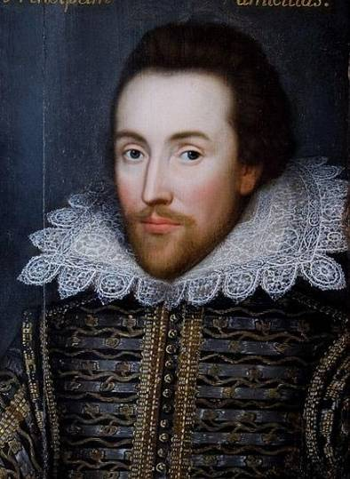 Б 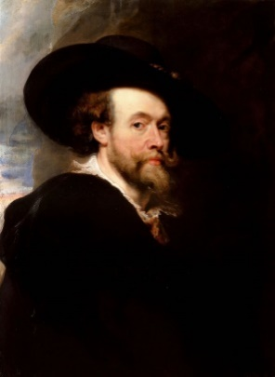 В 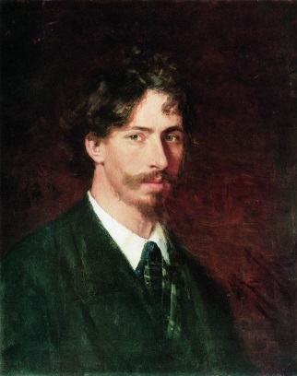 Г 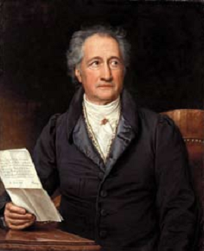
- 2. Кому принадлежат следующие картины:
- 1) «Композиция 8» 1) Винсент Ван Гог
- 2) «Звездная ночь» 2) Питер Клас
- 3) «Натюрморт с устрицами» 3) Юриан ван Стрек
- 4) «Суета сует» 4) В.Кандинский
- А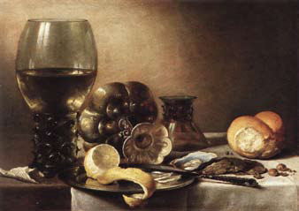 Б 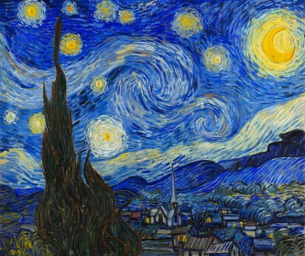 В 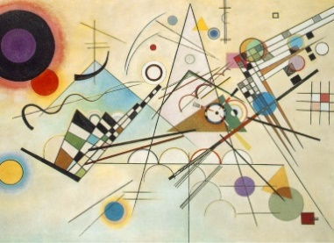 Г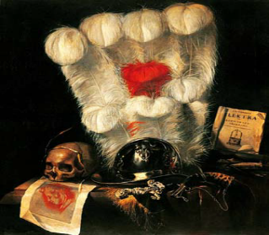

- Ответы
1Б
  - 2Г
  - 3А
  - 4В
  - 2б
  - 11б
  - 20в
  - Пейзаж – это вид ИЗО, в котором главным объектом становится живая природа
  - 2Пейзаж, натюрморт, батальная живопись
  - 3в
  - 12в
  - 21б
  - Портрет – это вид ИЗО, в котором главным объектом становится человек
  - 3Дерево, солнце, дорога, огонь
  - 4б
  - 13а
  - 22ав
  - Натюрморт – это вид ИЗО, в котором главным объектом становится неживая природа
  - 4.Лувр – Париж
  - Эрмитаж – Санкт-Петербург
  - Третьяковская галерея – Москва
  - Дрезден – картинная галерея
  - 5абвг
  - 14б
  - 23бв
  - Икона – это священное изображение лиц или событий библейской или церковной истории.
  - «Палеолитическая Венера»,
  - Афродита из Арля, Нефертити, Клеопатра, Богоматерь,
  - Мадонна,
  - Маркиза де Помпадур
  - 1-4
  - 2-1
  - 3-2
  - 4-3
  - 6в
  - 15в

  - Музей – это учреждение, занимающееся сбором, изучением, хранением и экспонированием предметов — памятников естественной истории, материальной и духовной культуры, а также просветительской и популяризаторской деятельностью.

  - 7а
  - 16а

  - Сонет – это лирическое стихотворение, состоящее из четырнадцати стихов, построенных и расположенных в особом порядке.

  - 8а
  - 17в

  - Храм – это культовое сооружение, предназначенное для совершения богослужений и религиозных обрядов

  - 9а
  - 18б

  - Символ в искусстве – это предмет, действие и т. п., раскрывающий какой-либо образ, понятие, идею

  - Красота – это эстетическая (неутилитарная, непрактическая) категория, обозначающая совершенство, гармоничное сочетание аспектов объекта, при котором последний вызывает у наблюдателя эстетическое наслаждение. Красота является одной из важнейших категорий культуры.

- Критерии оценивания
- Общая отметка за работу складывается из среднего арифметического значения за выполнения всех блоков заданий
- 1 блок:
- 20-23 верных ответа – «5»
- 19-16 – «4»
- 15-12 – «3»
- 11 и меньше – «2»
- 2 блок:
- 10-9 верных ответов – «5»
- 8- 7 - «4»
- 6-5 – «3»
- 4 и меньше – «2»
- 3 блок
- 5 полных ответов/ 4 полных ответа и 1 частичный ответ - «5»
- 3 – 4 полных ответа/ 5 частичных ответов – «4»
- 4-3 частичных ответа и 1 полный ответ/ 2 частичных ответа и 2 полных ответа – «3»
- Менее 2 полных ответов – «2»

